«Собери портфель в школу»

Профсоюзным комитетом на протяжении августа месяца проводилась акция по сбору канцелярских товаров и школьных принадлежностей, приобретенных работниками нашего учреждения за личные средства.
На 26.08.2019 года работники нашего учреждения закупили за
личные средства канцелярских товаров (рюкзаки, тетради, альбомы для рисования, цветной картон и цветная бумага, счетные палочки, ручки, карандаши, ножницы, акварели, пластилин, обложки для тетрадей, цветные карандаши, линейки, клей ПВА, пеналы) на общую сумму 1103,86 рублей.

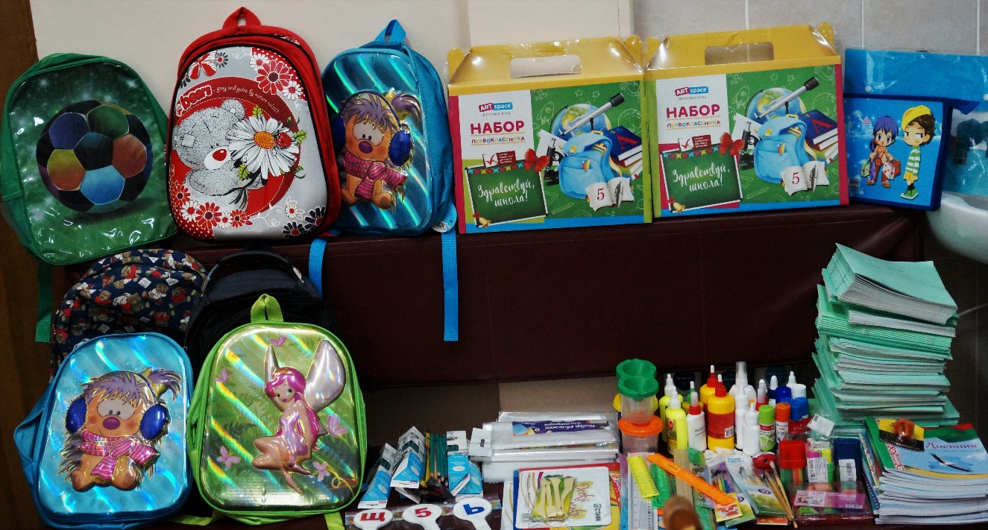Все эти товары в профкоме вручились детям из многодетных,
малообеспеченных и неполных семей нашего учреждения.

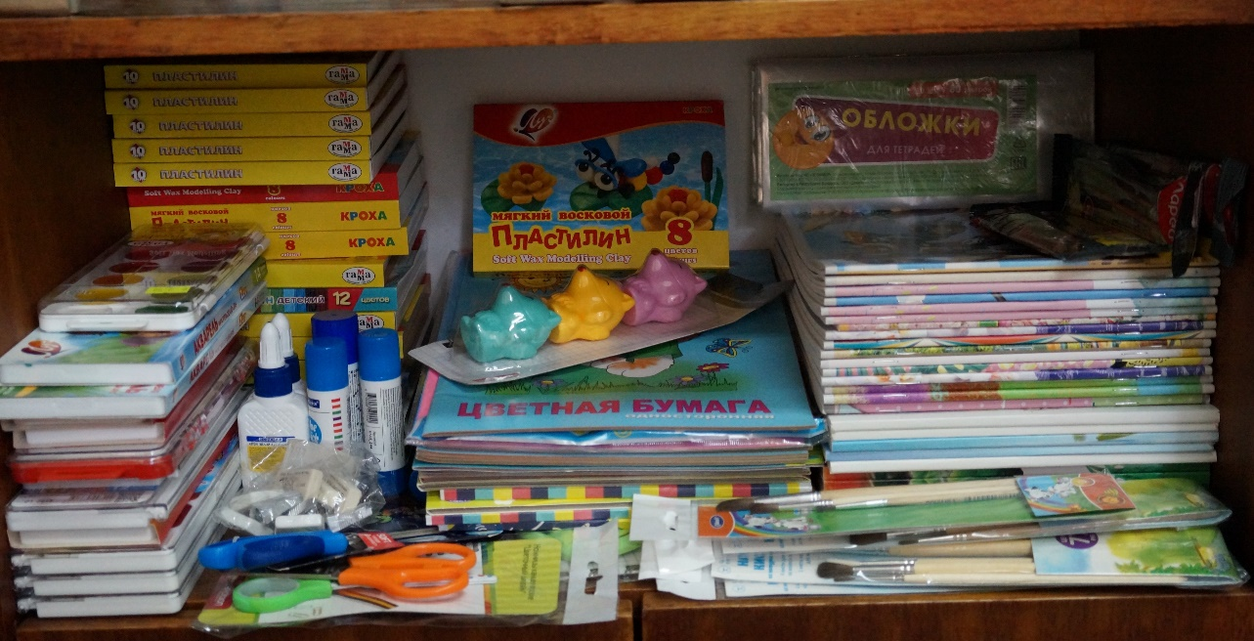

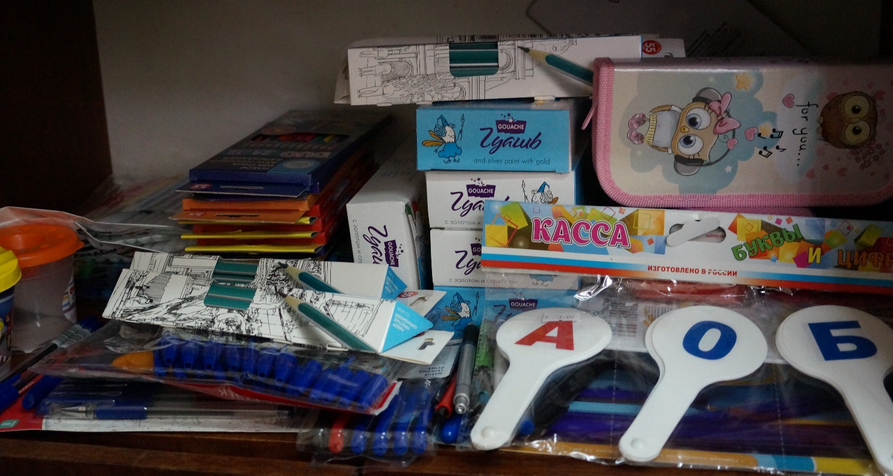

Председатель профсоюзного комитета Р.В.Толканица

